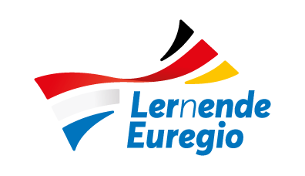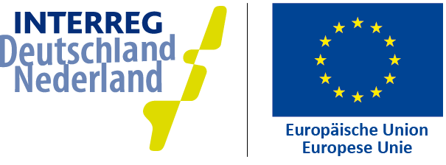

Partnersuche
Sind Sie im Rahmen des Projekts Ler(n)ende Euregio auf der Suche nach einem niederländischen Projektpartner für Ihre Ausbildungen im Grenzgebiet, könnte Ihnen dieses Formular von Nutzen sein. Mit den Informationen, die Sie uns geben, nehmen unsere niederländischen Projektpartner für Sie Kontakt zu Schulen im niederländischen Grenzgebiet auf, die auf Ihr Suchprofil passen. Sie können sich übrigens auch selbst einen Überblick über die Schulen verschaffen. Siehe: http://www.lernende-euregio.com/de/, weiter zu Schulen und digitaler Landkarte.

Kontaktdaten
Name Ihrer Schule
Ort
Name der Kontaktperson
Ihre geschäftliche Telefonnummer
Ihre mobile Telefonnummer
Ihre private Telefonnummer (optional)
Ihre geschäftliche E-Mail-Adresse
Ihre private E-Mail-Adresse (optional)

Informationen zur Ausbildung
1. Bezeichnung der Ausbildung
* Eventuell den Namen der Ausbildung in niederländischer Sprache (wenn die niederländische Bezeichnung nicht bekannt ist, sorgt die Le(r)nde Euregio für eine passende Übersetzung).

2. Eventuell: Vergleichbares Niveau mit der niederländischen Ausbildung (1,2,3,4)

3. Kurze Beschreibung der Ausbildung
Zur Erläuterung: Nicht alle Ausbildungen gibt es im Nachbarland in einem identischen Zuschnitt. Beschreiben Sie für einen Außenstehenden, was die wichtigsten beruflichen Handlungsfelder der von Ihnen genannten Ausbildung sind, und beschreiben Sie sie so umfassend wie möglich.

4. Kurze Beschreibung der möglichen Inhalte einer Zusammenarbeit (optional)

5. Zahl der Schüler und Lehrer (eventuell Vertreter des Bereichs / der Branche), die Sie austauschen wollen, und, sofern es zutrifft, die Zusammensetzung der Gruppe wie das Durchschnittsalter oder das Verhältnis männlich / weiblich

6. Zusätzliche Bemerkungen

Wie geht es mit der Partnersuche weiter?
Dieses Formular wird an den zuständigen Kollegen aus dem Nachbarland weiter geleitet, der prüft dann welche Partnerschule in Frage kommt und leitet es an die Schulen auf beiden Seiten weiter!

Rücksendung des Formulars
E-Mail:
lerende-euregio@roc-nijmegen.nl

ROC Nijmegen
PPM-Bureau/Ler(n)ende Euregio
Postbus 6560
NL-6503 GB Nijmegen

